十三、住院医生工作站 2
十四、住院护士工作站 5
14.1 入科与撤销入科 5
14.2 安排床位与换床 5
14.3 病人包床 7
14.4 转科与撤销转科 7
14.5 新生儿登记 9
14.6 医嘱校对 9
14.7 医嘱执行 10
14.8 执行单打印 11
14.9 费用销帐 12
14.10 预出院与召回预出院 13

十三、住院医生工作站
- 主要功能：针对住院病人医嘱相关内容录入。
- 具体操作：业务——医护工作站——住院医生工作站，出现图13-1
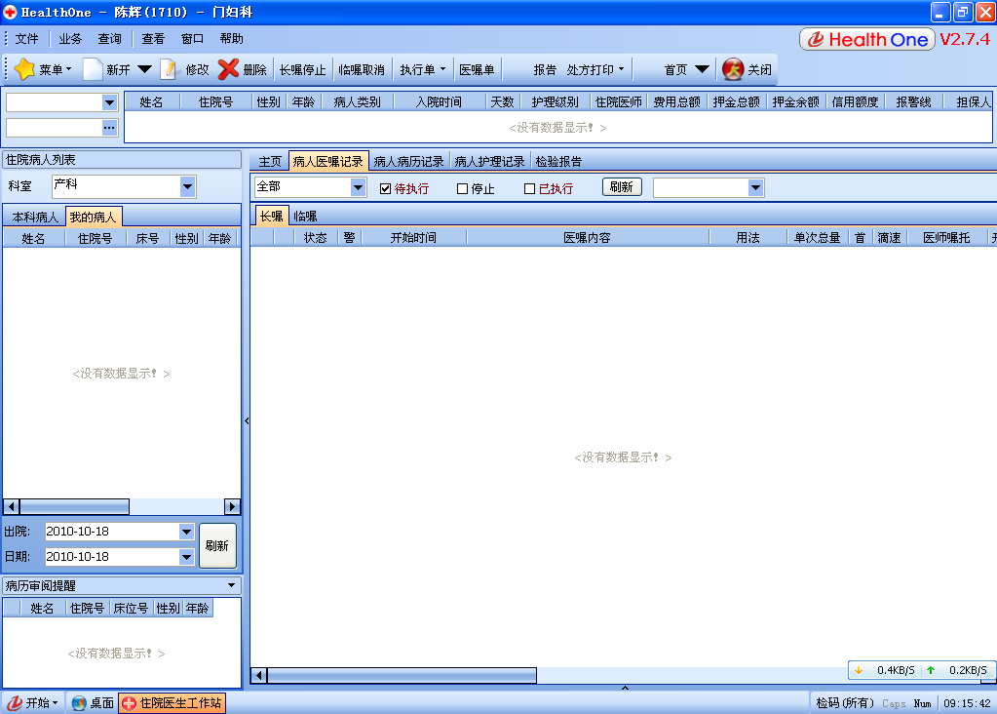
图13-1 住院医生工作站
可根据相应的搜素条件搜索病人：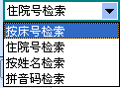（可按床号、住院号、病人姓名、拼音码检索）。
新开医嘱：
点，弹出图13-2
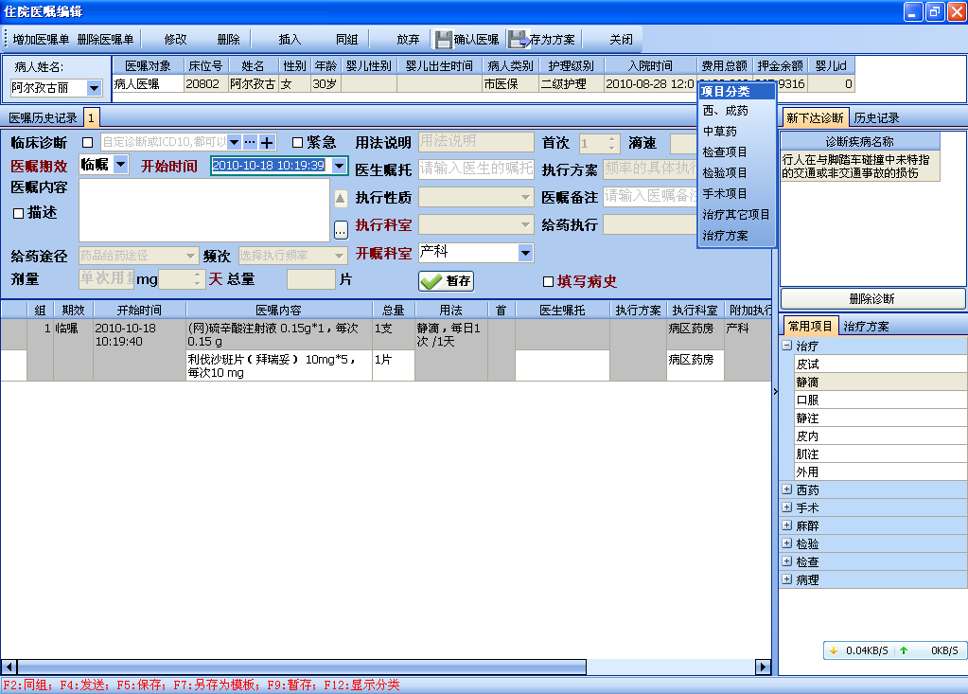
图13-2
在“”选择临时医嘱或长期医嘱。再输入医嘱。
医嘱诊断：即下诊断。点“”选择疾病名称，按回车键确定。
输入医嘱：先在项目分类“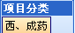”（项目分类中治疗方案为模板医嘱）中选定项目，在医嘱内容输入框输医嘱的拼音码（医嘱名称拼音首字母组合）或五笔码（名称五笔码的第一码组合）或编码。药品医嘱输入给药途径、频次、数量、总量等信息。点，医嘱完成后，点击即可。（检查项目、检验项目医嘱同上）
新开描述性医嘱：勾选【描述】，在【医嘱内容】中输入描述性医嘱，点，医嘱完成后，点击即可。
医嘱存为方案：医生医嘱开好之后，合并医嘱，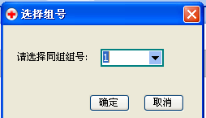，点击即可。
新开护理医嘱：点击【新开】下拉菜单中的【护理医嘱】，可以对医嘱的开始时间、长期医嘱和医嘱内容进行修改，修改完毕点【确定】即可。如下图所示13-3
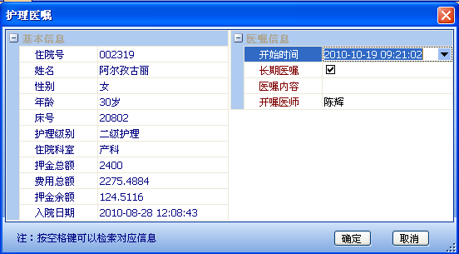
图13-3
新开转科医嘱：点击【新开】下拉菜单中的【转科医嘱】，对医嘱的开始时间、医嘱内容进行修改，勾选【转入科室】。完毕后点【确定】即可。如下图所示13-4
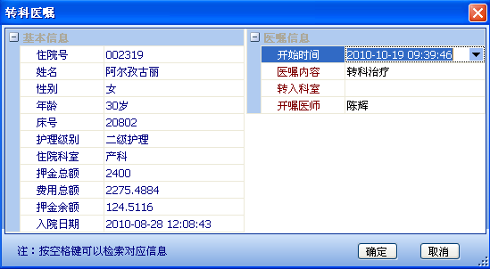
图13-4
新开出院医嘱：点击【新开】下拉菜单中的【出院医嘱】，勾选医嘱内容。完毕后点【确定】即可。如下图所示13-5
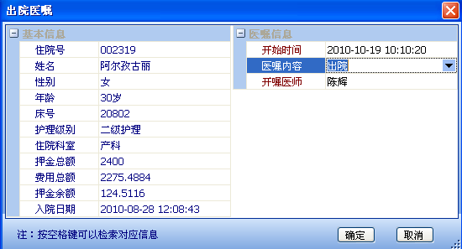
图13-5

十四、住院护士工作站

入科与撤销入科
- 主要功能：针对已经住院的病人进行科室校对，设置科室相关信息。
- 名词解释:
入科：即给病人分配床位，指定主治医师、责任护士等信息。
具体操作：业务—医护工作站—出院护士工作站—菜单→病人护理→入科，出现下图14.1-1：
入科：
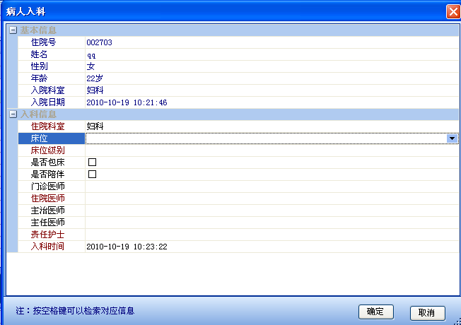
图14.1-1
设置床位、床位级别、包床、陪伴等信息，选择住院医师、责任护士。
撤销入科：将病人移除科室，在撤销入科之前，首先要对病人的费用进行销账，然后撤销入科。
点击菜单→病人护理→撤销入科。即可。

安排床位与换床
安排床位：床位护士在入科的时候要进行安排床位，图示14.2-1
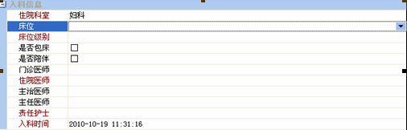
图14.2-1
同时，在【主页】上会显示病人的详细资料。图示14.2-3
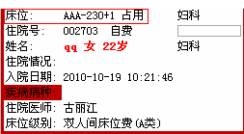
图示14.2-3
换床：
具体操作：
选中病人直接拖动于需要更换的床位上。弹出确定窗口后点确定，或者点击菜单→病人护理→换床。
如图14.2-4所示：
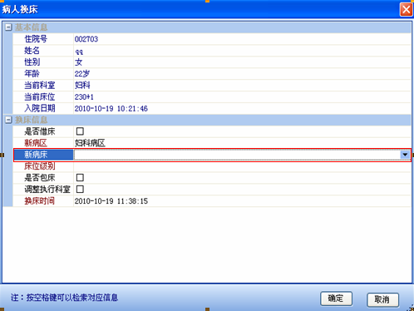
图14.2-4

病人包床
护士在入科和换床时，都会提示，勾选【包床】，出现下图14.3-1
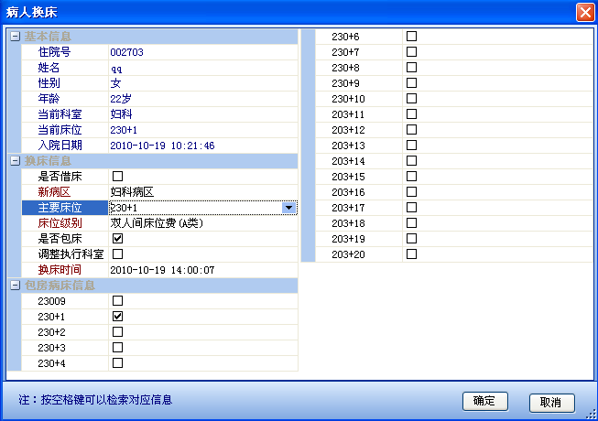
图14.3-1
勾选包房病床的信息，点击即可。

转科与撤销转科
转科：护士首先要对医生的转科医嘱进行校对，发送，之后护士再进行转科操作。
具体操作：
A：医生新开转科医嘱之后，护士点击，进行校对医嘱，在点击，选择【其他医嘱发送】
B：点击菜单→病人护理→转科，选择【转入科室】，点击即可。图示14.4-1
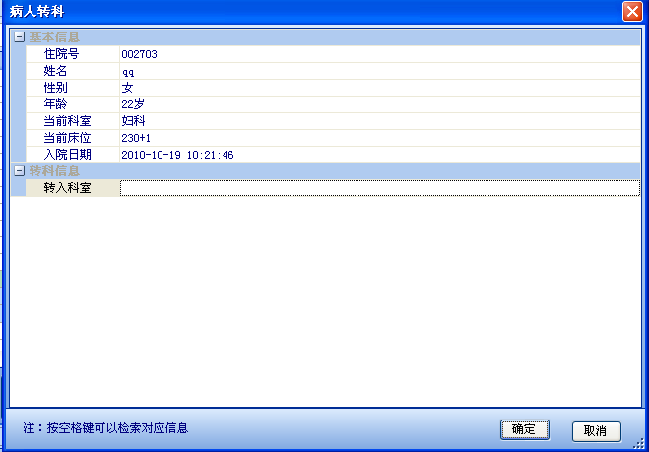
图14.4-1
转科成功后，在转出病人中会出现该病人，如图所示：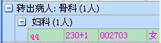
撤销转科：
具体操作：
点击菜单→病人护理→撤销转科，选择床位。
点击即可，病人又回归原来的科室。操作界面下图所示14.4-2
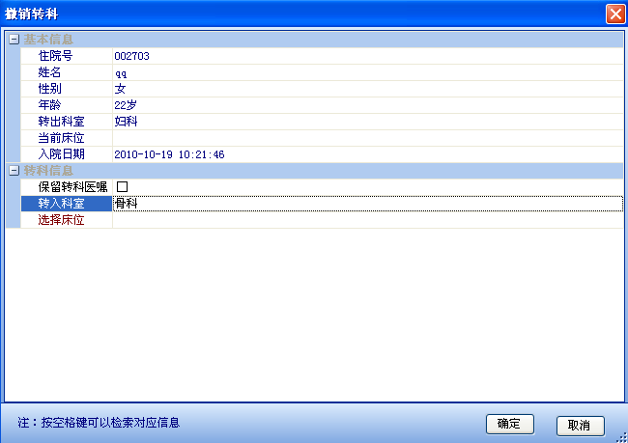
图14.4-2

新生儿登记
产科：新生儿出生都需要新生儿的基本信息进行登记。
登记步骤如下：选择需要登记的病人，点击菜单→病人护理→新生儿登记：图14.5-1
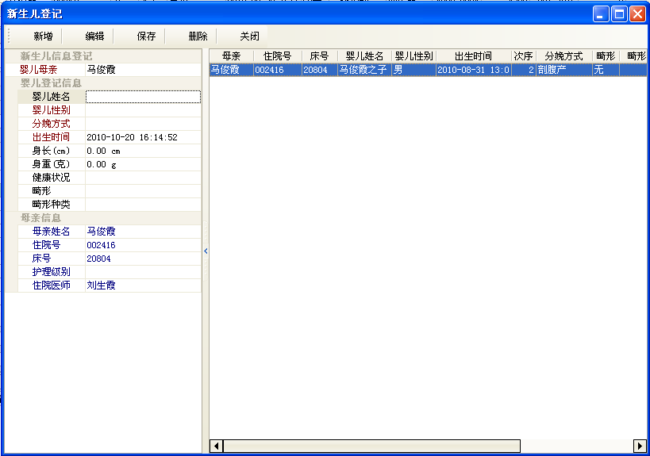
图14.5-1
点击新增、编辑等，进行登记新生儿信息。完成点击即可。

医嘱校对
医嘱校对：医生开好医嘱之后，护士需要进行校对和发送医嘱，
操作步骤如下：
点击，出现如下图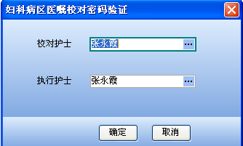，确定。出现对话框
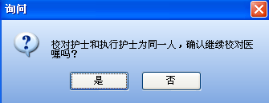点击是，出现下图14.6-1：
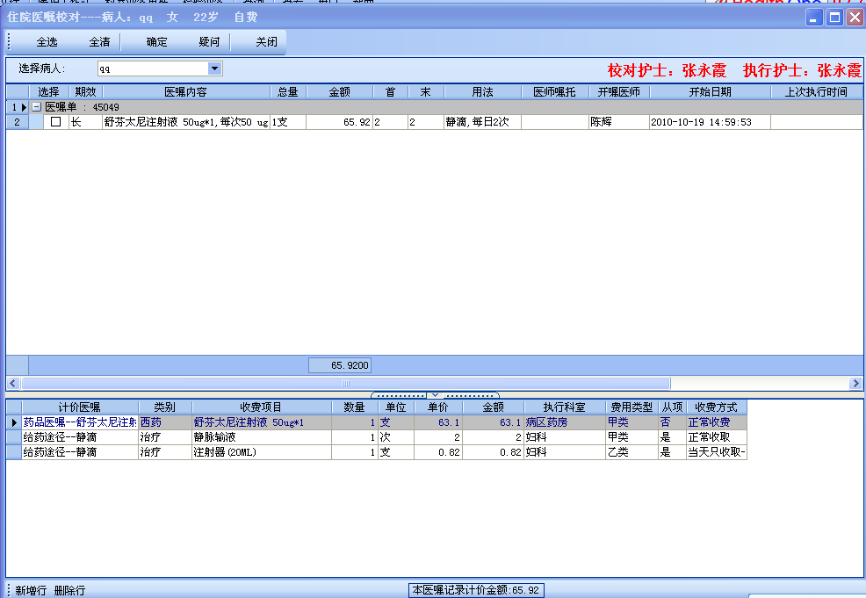
图14.6-1
勾选医嘱单，点击，即可。

医嘱执行
操作步骤如下：
对校对成功的药品和医技项目进行发送。点击。
下拉菜单：【药品医嘱发送】（医嘱为药品，点击该项）和【其他医嘱发送】（医嘱为医技项目和其他单据点击该项）。
点击【医嘱发送】，勾选需要发送医嘱的病人，点击。如图所示14.7-1：
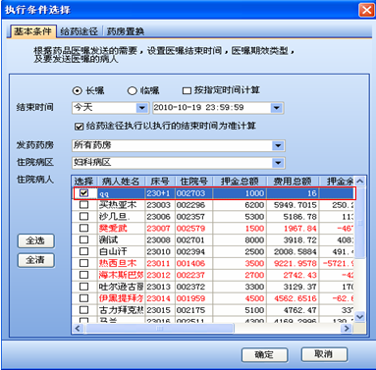
图14.7-1
在进行勾选需要发送的医嘱，点击，就完成了医嘱的执行，如图14.7-2
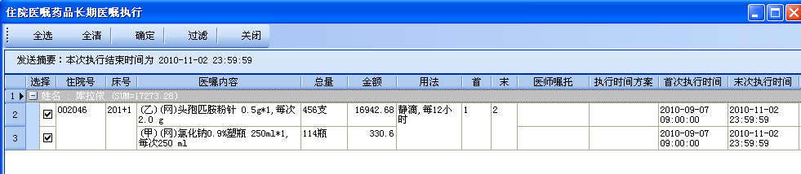
图14.7-2
【持续性记账】只针对按小时收费的计时诊疗项目，通过开始时间与结束时间计算小时数，如果没有结束时间，每天自动收费作业执行时按当天时长进行记账。
诊疗项目设置参考：
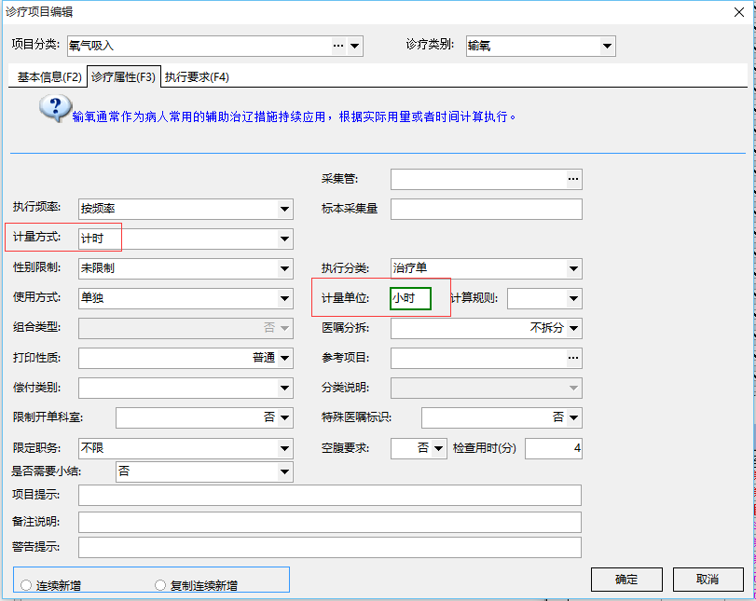
在发送医嘱菜单下点持续性医嘱执行记账，修改执行开时时间和执行结束时间，计算出时长（小时数）
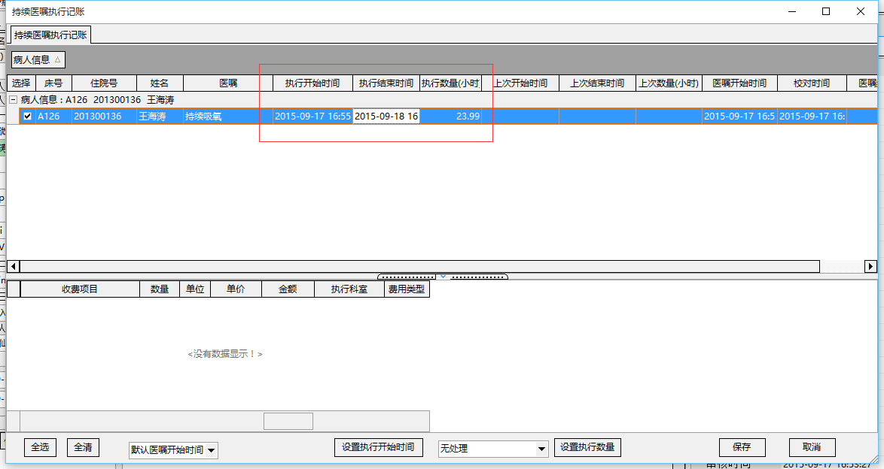

执行单打印
执行单分为【病区执行单】和【医技执行单】
病区执行单：点击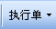下属的【病区执行单】，如图14.8-1
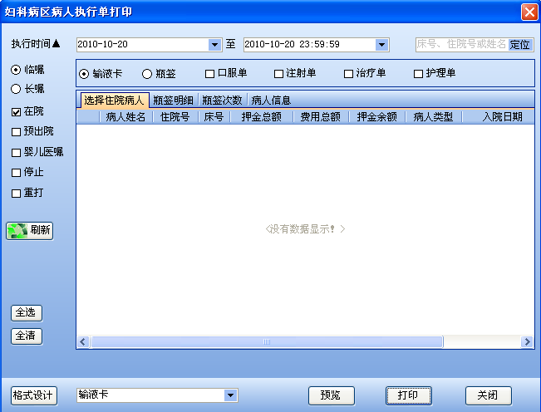
图14.8-1
勾选相应的病人，进行打印输液卡、注射单、治疗单、护理单等等。
医技执行单：点击下属的【医技执行单】，如图14.8-2
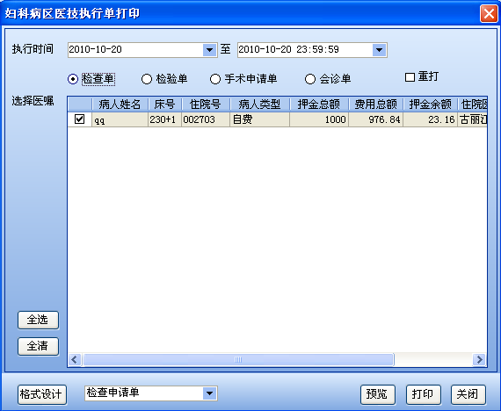
图14.8-2

费用销帐
- 主要功能:
护士在对所产生的费用进行销账，销账分为
      - 【按单据冲销费用】是将医嘱一次开的单据全部销账。
      - 【冲销当年单条费用】即销掉所针对的费用。
      - 【选择票据项目冲销】是针对票据类别进行冲销。
      - 【选择收费明细冲销】操作中收费项目检索，要输入收取费用的药品或者其他的简拼音来搜索
      - 【费用明细状态冲销】根据药品来讲，已发药和拒绝发药可以对其进行检索
      - 【按照时间段冲销】结束日期选择到第二天，才能检索出所要销账的内容。
- 具体操作：
护士选择【病人费用记录】，选择【记账时间】，统计类型勾选【费用清单】，刷新页面。
如下图所示14.9-1：
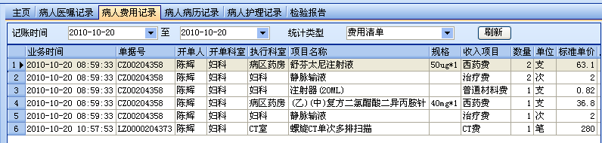
图14.9-1
点击工具栏的，选择所需的销账分类，对病人的费用进行销账即可。
销账之后的记录状态下图所示14.9-2
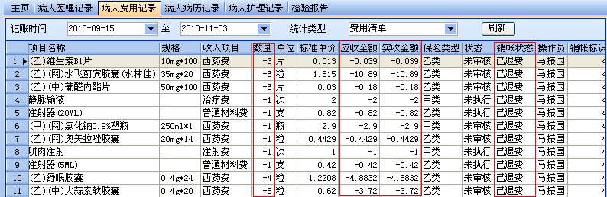
图14.9-2

预出院与召回预出院
预出院：
具体操作：
护士校对执行出院医嘱之后，
点击菜单—病人护理——病人预出院，出现下图所示14..10-1
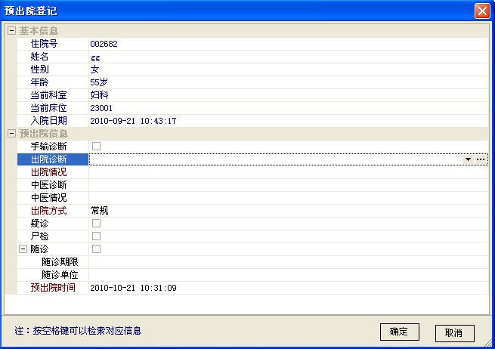
图14.10-1
填写完相关信息，点击。该病人会从病区列表转移至预出院病人列表中。
召回预出院：病人出院后，发现有个别问题，需要进行召回。
具体操作如下：
点击菜单—病人护理——召回预出院。这样病人又回在预出院列表中了。如图14.10-2
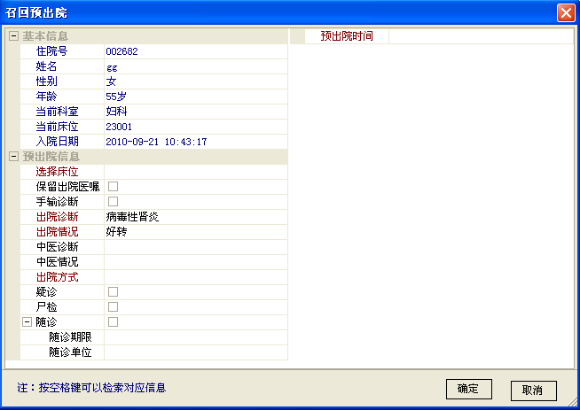
图14.10-2
注：病人结算费用清单出院后，如需召回，需要在住院结算处，取消结账，护士在进行召回预出院。

手册模块更新记录表
统筹：刘为军 最终修订人：高晓慧 适应版本号：2.7.5
更新日期 | 更新人 | 更新内容

